ficha de avaliação sumativa
de língua portuguesa
Data: | _____________ Avaliação: ______________
Nome: | ____________________________________

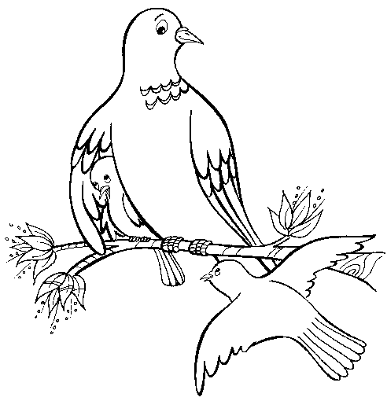
Lê o texto e copia.
O Quim teve hoje uma agradável surpresa, enquanto limpava o pombal.
Dos ovos das suas pombas nasceram belos e frágeis pombitos.
O Quim ficou tão feliz!

Lê o texto e responde

- Quem limpava o pombal?

- De onde nasceram os pombitos?

- Como ficou o Quim?

pombitosovos Osnasceramdos.
- Ordena

- Inventa uma frase para:

ninho __________________________________________
Completa com as, es, is, os, us ou com az, ez, iz, oz ou uz
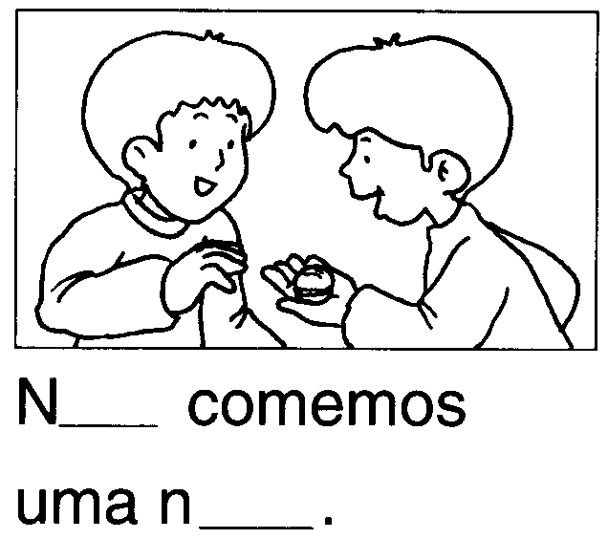 |  | 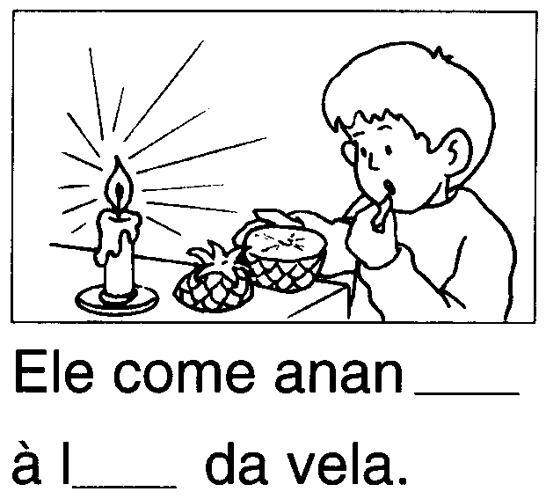 | 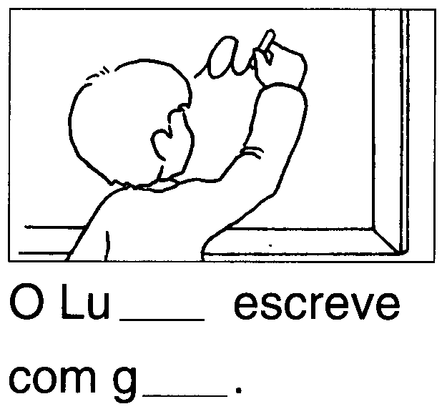
Inventa uma frase para o desenho

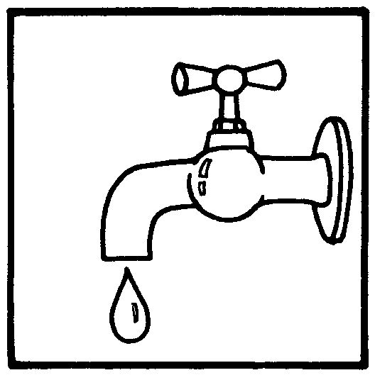 | ____________________________________  ____________________________________

Divide em sílabas

Gorila | Pássaro
Semáforo | Telhado
Serrote | Rebuçado

Ilustra a frase | Liga as letras maiúsculas

A rainha vai passear no coche.

